TRƯỜNG MN CAO DƯƠNG II
TẾT TRÔNG CÂY
Mỗi khi Tết đến, Xuân về, cây cối lại đâm chồi nảy lộc, lòng mỗi người phơi phơi đón mùa Xuân về và không quên hưởng ứng phong trào “trồng cây xanh” theo lời dạy của Bác.
Hôm nay ngày 27/1/2023 tức ngày 6/1/2023 Xuân Qúy Mão, CBGVNV nhà trường đã trồng cây tại khu Lõng Trại Hợp- Trường MN Cao Dương 2. Nhà trường đã trồng 5 cây bàng đài loan do UBND xã Cao Dương tặng.
Việc làm nhỏ nhưng ý nghĩa lớn, không những giúp cho môi trường lớp học thêm xanh - sạch - đẹp. Thông qua hoạt động bổ ích này làm tăng thêm giá trị và ý nghĩa của “Tết trồng cây đời đời nhớ ơn Bác Hồ”.
Một số hình ảnh tết trồng cây của trường
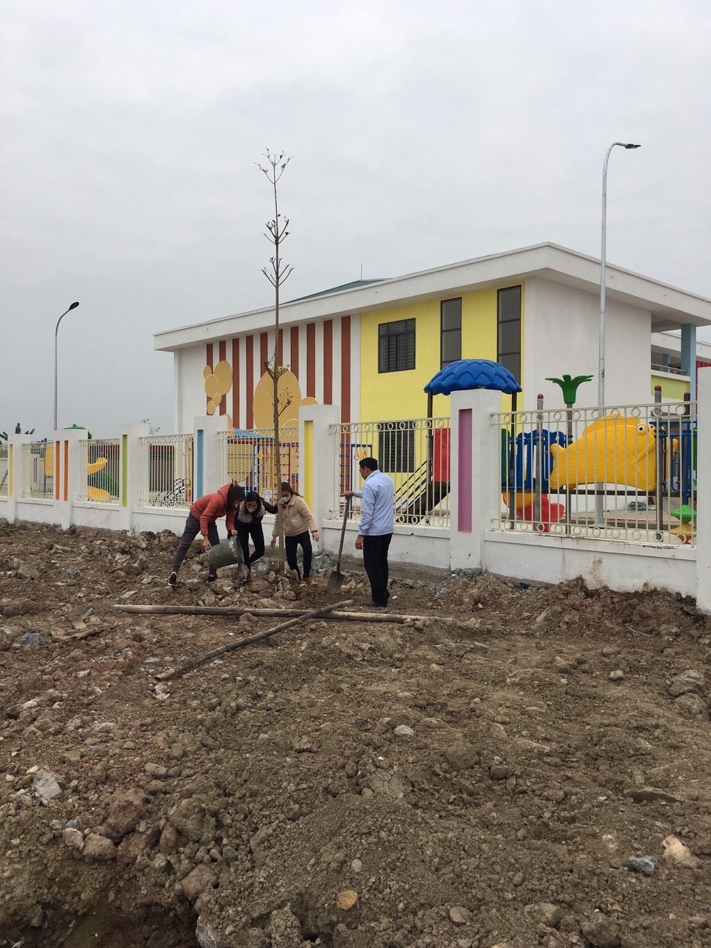
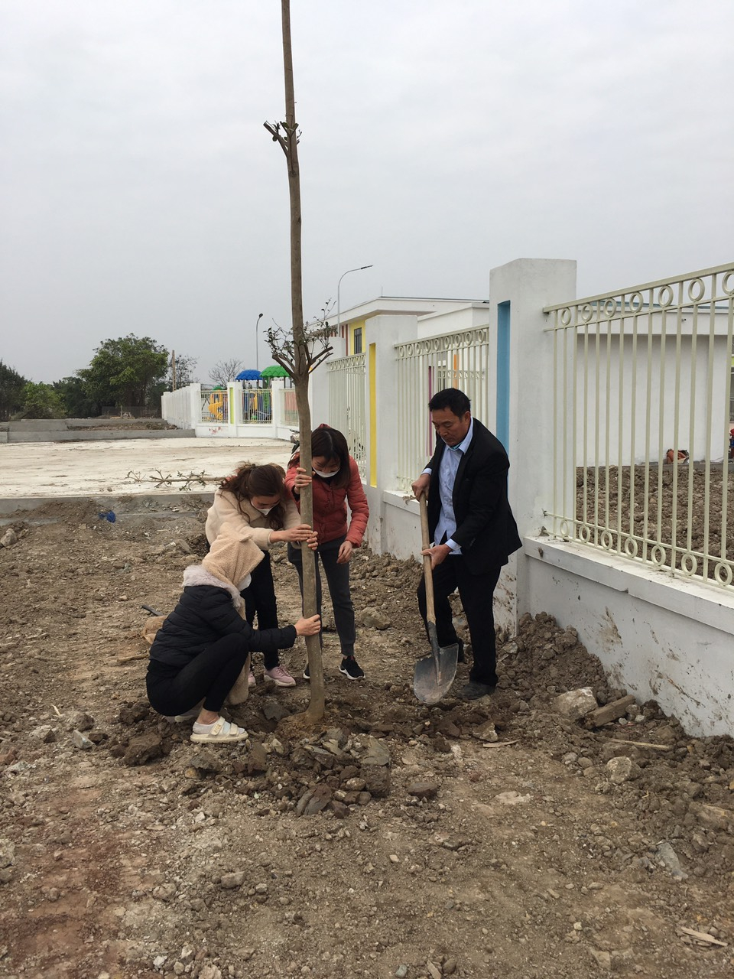
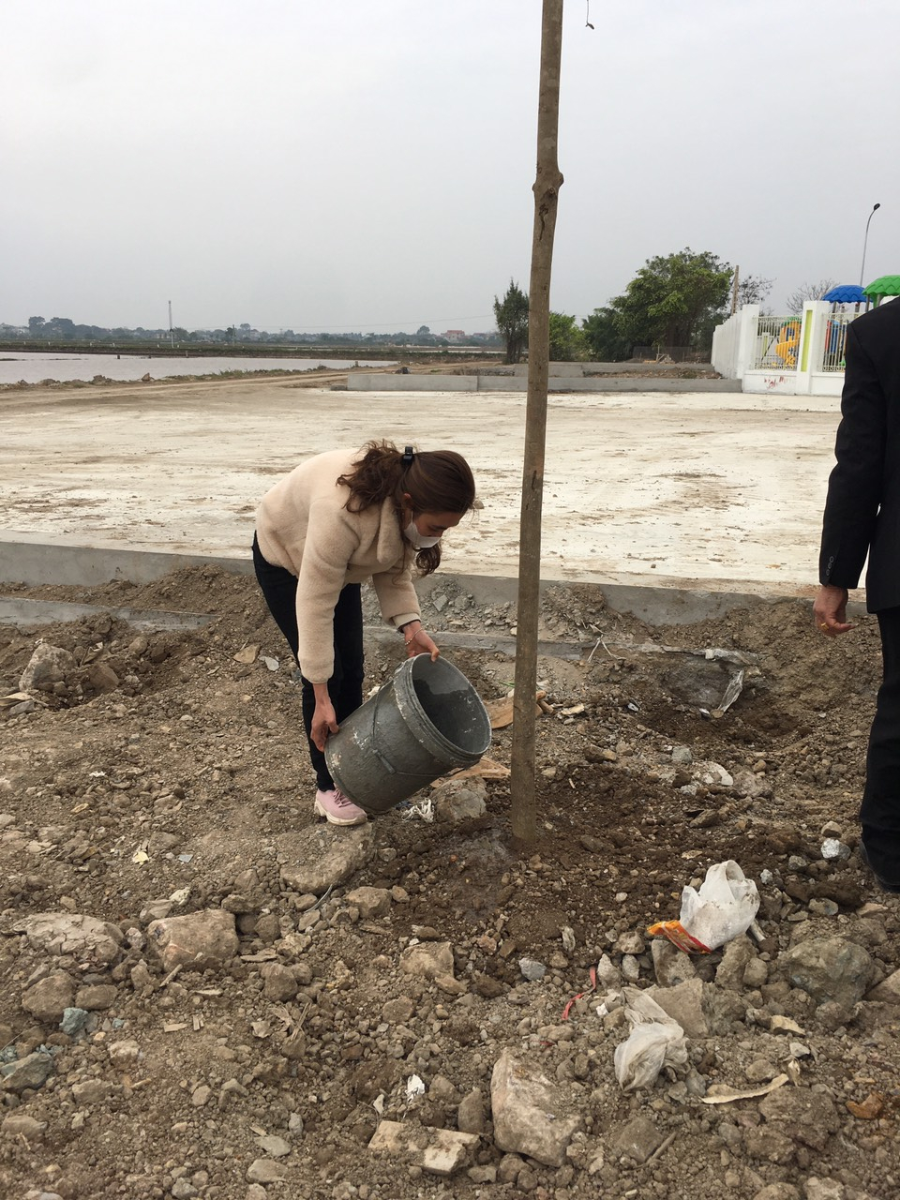

Thấm nhuần lời dạy của Chủ tịch Hồ Chí Minh và tinh thần của các cấp lãnh đạo khi phát động phong trào, mỗi cây xanh được trồng là góp phần bảo vệ môi trường, ứng phó biến đổi khí hậu, tạo cảnh quan sư phạm xanh – sạch – đẹp trong mỗi nhà trường và nối dài thêm những mùa xuân của đất nước.

